PHỤ LỤC A. MÃ NGUỒN VÀ CẤU HÌNH
Toàn bộ mã nguồn cốt lõi của đồ án được nhóm hai thành viên tự phân tích, tự viết và tự tích hợp cho bài toán cụ thể; nhóm không sao chép nguyên một chương trình hoàn chỉnh từ nguồn bên ngoài. Các thư viện PubSubClient, Paho MQTT, PyCryptodome, mbedTLS và component DHT được sử dụng như dependency/API nền tảng, còn logic tổ chức bốn stage, đóng gói AES-GCM, đo thời gian, listener, lưu CSV, tổng hợp và báo cáo được triển khai trong phạm vi đồ án.
Phụ lục trình bày các đoạn mã chính để đối chiếu giữa nội dung báo cáo và sản phẩm thực tế. Bí mật vận hành được che; khi nộp bản công khai không đưa private key, mật khẩu Wi-Fi, khóa AES hoặc token Telegram vào tài liệu. Bản mã nguồn đầy đủ được lưu trong thư mục dự án nội bộ của nhóm.

A.stage1_baseline
0001 #include <string.h>
0002 #include <stdio.h>
0003 #include "freertos/FreeRTOS.h"
0004 #include "freertos/task.h"
0005 #include "freertos/event_groups.h"
0006 #include "esp_system.h"
0007 #include "esp_wifi.h"
0008 #include "esp_event.h"
0009 #include "esp_log.h"
0010 #include "nvs_flash.h"
0011 #include "esp_timer.h"
0012 #include "mqtt_client.h"
0013 #include "dht.h"
0014
0015 #define WIFI_CONNECTED_BIT BIT0
0016 #define WIFI_FAIL_BIT BIT1
0017
0018 static const char *TAG = "STAGE1_BASELINE";
0019 static EventGroupHandle_t s_wifi_event_group;
0020 static esp_mqtt_client_handle_t mqtt_client = NULL;
0021 static bool mqtt_connected = false;
0022 static int s_retry_num = 0;
0023
0024 static void wifi_event_handler(void* arg, esp_event_base_t event_base,
0025 int32_t event_id, void* event_data)
0026 {
0027 if (event_base == WIFI_EVENT && event_id == WIFI_EVENT_STA_START) {
0028 esp_wifi_connect();
0029 } else if (event_base == WIFI_EVENT && event_id == WIFI_EVENT_STA_DISCONNECTED) {
0030 mqtt_connected = false;
0031 if (s_retry_num < 20) {
0032 esp_wifi_connect();
0033 s_retry_num++;
0034 ESP_LOGI(TAG, "Retrying WiFi connection...");
0035 } else {
0036 xEventGroupSetBits(s_wifi_event_group, WIFI_FAIL_BIT);
0037 }
0038 } else if (event_base == IP_EVENT && event_id == IP_EVENT_STA_GOT_IP) {
0039 s_retry_num = 0;
0040 xEventGroupSetBits(s_wifi_event_group, WIFI_CONNECTED_BIT);
0041 }
0042 }
0043
0044 static void wifi_init(void)
0045 {
0046 s_wifi_event_group = xEventGroupCreate();
0047
0048 ESP_ERROR_CHECK(esp_netif_init());
0049 ESP_ERROR_CHECK(esp_event_loop_create_default());
0050 esp_netif_create_default_wifi_sta();
0051
0052 wifi_init_config_t cfg = WIFI_INIT_CONFIG_DEFAULT();
0053 ESP_ERROR_CHECK(esp_wifi_init(&cfg));
0054
0055 ESP_ERROR_CHECK(esp_event_handler_instance_register(WIFI_EVENT,
0056 ESP_EVENT_ANY_ID,
0057 &wifi_event_handler,
0058 NULL,
0059 NULL));
0060 ESP_ERROR_CHECK(esp_event_handler_instance_register(IP_EVENT,
0061 IP_EVENT_STA_GOT_IP,
0062 &wifi_event_handler,
0063 NULL,
0064 NULL));
0065
0066 wifi_config_t wifi_config = {
0067 .sta = {
0068 .ssid = "[REDACTED]",
0069 .password = "[REDACTED]",
0070 .threshold.authmode = WIFI_AUTH_WPA2_PSK,
0071 },
0072 };
0073 ESP_ERROR_CHECK(esp_wifi_set_mode(WIFI_MODE_STA));
0074 ESP_ERROR_CHECK(esp_wifi_set_config(WIFI_IF_STA, &wifi_config));
0075 ESP_ERROR_CHECK(esp_wifi_start());
0076
0077 ESP_LOGI(TAG, "WiFi STA mode initialized. Waiting for connection...");
0078
0079 EventBits_t bits = xEventGroupWaitBits(s_wifi_event_group,
0080 WIFI_CONNECTED_BIT | WIFI_FAIL_BIT,
0081 pdFALSE,
0082 pdFALSE,
0083 portMAX_DELAY);
0084
0085 if (bits & WIFI_CONNECTED_BIT) {
0086 ESP_LOGI(TAG, "WiFi connected!");
0087 } else {
0088 ESP_LOGE(TAG, "WiFi connection failed!");
0089 }
0090 }
0091
0092 static void mqtt_event_handler(void *handler_args, esp_event_base_t base,
0093 int32_t event_id, void *event_data)
0094 {
0095 esp_mqtt_event_handle_t event = event_data;
0096 switch (event->event_id) {
0097 case MQTT_EVENT_CONNECTED:
0098 ESP_LOGI(TAG, "MQTT connected to broker.");
0099 mqtt_connected = true;
0100 break;
0101 case MQTT_EVENT_DISCONNECTED:
0102 ESP_LOGI(TAG, "MQTT disconnected.");
0103 mqtt_connected = false;
0104 break;
0105 default:
0106 break;
0107 }
0108 }
0109
0110 static void mqtt_init(void)
0111 {
0112 esp_mqtt_client_config_t mqtt_cfg = {
0113 .broker.address.uri = "mqtt://172.20.10.6:1883",
0114 };
0115 mqtt_client = esp_mqtt_client_init(&mqtt_cfg);
0116 esp_mqtt_client_register_event(mqtt_client, ESP_EVENT_ANY_ID, mqtt_event_handler, NULL);
0117 esp_mqtt_client_start(mqtt_client);
0118 }
0119
0120 void app_main(void)
0121 {
0122 // Initialize NVS
0123 esp_err_t ret = nvs_flash_init();
0124 if (ret == ESP_ERR_NVS_NO_FREE_PAGES || ret == ESP_ERR_NVS_NEW_VERSION_FOUND) {
0125 ESP_ERROR_CHECK(nvs_flash_erase());
0126 ret = nvs_flash_init();
0127 }
0128 ESP_ERROR_CHECK(ret);
0129
0130 ESP_LOGI(TAG, "=== STAGE 1: BASELINE (No Encryption, No TLS) ===");
0131
0132 wifi_init();
0133 mqtt_init();
0134
0135 uint32_t msg_count = 0;
0136 gpio_set_pull_mode(GPIO_NUM_4, GPIO_PULLUP_ONLY); // DHT11 needs pullup
0137
0138 // Wait for WiFi and MQTT to stabilize
0139 vTaskDelay(pdMS_TO_TICKS(2000));
0140
0141 while (1) {
0142 if (mqtt_connected) {
0143 int64_t start_time = esp_timer_get_time();
0144
0145 float temp = 0.0, humid = 0.0;
0146 esp_err_t err = dht_read_float_data(DHT_TYPE_DHT11, GPIO_NUM_4, &humid, &temp);
0147
0148 if (err != ESP_OK) {
0149 ESP_LOGW(TAG, "Failed to read DHT11! (err: %d). Retrying next cycle.", err);
0150 vTaskDelay(pdMS_TO_TICKS(10000));
0151 continue;
0152 }
0153
0154 uint32_t heap_at_send = esp_get_free_heap_size();
0155 int64_t ts = esp_timer_get_time() / 1000; // time in ms since boot
0156
0157 // Bracket processing time to estimate CPU usage
0158 int64_t active_time_us = esp_timer_get_time() - start_time;
0159 float cpu_pct = (float)active_time_us / 100000.0f; // As % of 10s cycle
0160
0161 char payload[200];
0162 snprintf(payload, sizeof(payload),
0163 "{\"id\":%lu,\"temp\":%.1f,\"humid\":%.1f,\"ts\":%lld,\"heap\":%lu,\"enc_us\":0,\"tls_ms\":0,\"cpu_pct\":%.1f}",
0164 msg_count, temp, humid, ts, heap_at_send, cpu_pct);
0165
0166 int msg_id = esp_mqtt_client_publish(mqtt_client, "dothi/sensor/baseline", payload, 0, 1, 0);
0167 ESP_LOGI(TAG, "Sent Msg #%lu: %s (msg_id: %d, cpu_pct: %.3f)", msg_count, payload, msg_id, cpu_pct);
0168
0169 msg_count++;
0170 } else {
0171 ESP_LOGI(TAG, "MQTT not connected. Waiting...");
0172 }
0173
0174 vTaskDelay(pdMS_TO_TICKS(10000));
0175 }
0176 }

A.stage2_aesgcm
0001 #include <string.h>
0002 #include <stdio.h>
0003 #include <stdlib.h>
0004 #include "freertos/FreeRTOS.h"
0005 #include "freertos/task.h"
0006 #include "freertos/event_groups.h"
0007 #include "esp_system.h"
0008 #include "esp_wifi.h"
0009 #include "esp_event.h"
0010 #include "esp_log.h"
0011 #include "esp_random.h"
0012 #include "nvs_flash.h"
0013 #include "esp_timer.h"
0014 #include "mqtt_client.h"
0015 #include "mbedtls/gcm.h"
0016 #include "mbedtls/base64.h"
0017 #include "dht.h"
0018
0019 #define WIFI_CONNECTED_BIT BIT0
0020 #define WIFI_FAIL_BIT BIT1
0021
0022 #define NONCE_LEN 12
0023 #define TAG_LEN 16
0024 #define MAX_PLAIN_LEN 160
0025
0026 static const char *TAG = "STAGE2_AESGCM";
0027 static EventGroupHandle_t s_wifi_event_group;
0028 static esp_mqtt_client_handle_t mqtt_client = NULL;
0029 static bool mqtt_connected = false;
0030 static int s_retry_num = 0;
0031
0032 // AES-256 Key (32 bytes)
0033 static const unsigned char aes_key[32] = { /* key material redacted in report */
0034 /* AES-256 key bytes redacted in report */
0035 0x08, 0x09, 0x0A, 0x0B, 0x0C, 0x0D, 0x0E, 0x0F,
0036 0x10, 0x11, 0x12, 0x13, 0x14, 0x15, 0x16, 0x17,
0037 0x18, 0x19, 0x1A, 0x1B, 0x1C, 0x1D, 0x1E, 0x1F
0038 };
0039
0040 static void wifi_event_handler(void* arg, esp_event_base_t event_base,
0041 int32_t event_id, void* event_data)
0042 {
0043 if (event_base == WIFI_EVENT && event_id == WIFI_EVENT_STA_START) {
0044 esp_wifi_connect();
0045 } else if (event_base == WIFI_EVENT && event_id == WIFI_EVENT_STA_DISCONNECTED) {
0046 mqtt_connected = false;
0047 if (s_retry_num < 20) {
0048 esp_wifi_connect();
0049 s_retry_num++;
0050 ESP_LOGI(TAG, "Retrying WiFi connection...");
0051 } else {
0052 xEventGroupSetBits(s_wifi_event_group, WIFI_FAIL_BIT);
0053 }
0054 } else if (event_base == IP_EVENT && event_id == IP_EVENT_STA_GOT_IP) {
0055 s_retry_num = 0;
0056 xEventGroupSetBits(s_wifi_event_group, WIFI_CONNECTED_BIT);
0057 }
0058 }
0059
0060 static void wifi_init(void)
0061 {
0062 s_wifi_event_group = xEventGroupCreate();
0063
0064 ESP_ERROR_CHECK(esp_netif_init());
0065 ESP_ERROR_CHECK(esp_event_loop_create_default());
0066 esp_netif_create_default_wifi_sta();
0067
0068 wifi_init_config_t cfg = WIFI_INIT_CONFIG_DEFAULT();
0069 ESP_ERROR_CHECK(esp_wifi_init(&cfg));
0070
0071 ESP_ERROR_CHECK(esp_event_handler_instance_register(WIFI_EVENT,
0072 ESP_EVENT_ANY_ID,
0073 &wifi_event_handler,
0074 NULL,
0075 NULL));
0076 ESP_ERROR_CHECK(esp_event_handler_instance_register(IP_EVENT,
0077 IP_EVENT_STA_GOT_IP,
0078 &wifi_event_handler,
0079 NULL,
0080 NULL));
0081
0082 wifi_config_t wifi_config = {
0083 .sta = {
0084 .ssid = "[REDACTED]",
0085 .password = "[REDACTED]",
0086 .threshold.authmode = WIFI_AUTH_WPA2_PSK,
0087 },
0088 };
0089 ESP_ERROR_CHECK(esp_wifi_set_mode(WIFI_MODE_STA));
0090 ESP_ERROR_CHECK(esp_wifi_set_config(WIFI_IF_STA, &wifi_config));
0091 ESP_ERROR_CHECK(esp_wifi_start());
0092
0093 ESP_LOGI(TAG, "WiFi STA mode initialized. Waiting for connection...");
0094
0095 EventBits_t bits = xEventGroupWaitBits(s_wifi_event_group,
0096 WIFI_CONNECTED_BIT | WIFI_FAIL_BIT,
0097 pdFALSE,
0098 pdFALSE,
0099 portMAX_DELAY);
0100
0101 if (bits & WIFI_CONNECTED_BIT) {
0102 ESP_LOGI(TAG, "WiFi connected!");
0103 } else {
0104 ESP_LOGE(TAG, "WiFi connection failed!");
0105 }
0106 }
0107
0108 static void mqtt_event_handler(void *handler_args, esp_event_base_t base,
0109 int32_t event_id, void *event_data)
0110 {
0111 esp_mqtt_event_handle_t event = event_data;
0112 switch (event->event_id) {
0113 case MQTT_EVENT_CONNECTED:
0114 ESP_LOGI(TAG, "MQTT connected to broker.");
0115 mqtt_connected = true;
0116 break;
0117 case MQTT_EVENT_DISCONNECTED:
0118 ESP_LOGI(TAG, "MQTT disconnected.");
0119 mqtt_connected = false;
0120 break;
0121 default:
0122 break;
0123 }
0124 }
0125
0126 static void mqtt_init(void)
0127 {
0128 esp_mqtt_client_config_t mqtt_cfg = {
0129 .broker.address.uri = "mqtt://172.20.10.6:1883",
0130 };
0131 mqtt_client = esp_mqtt_client_init(&mqtt_cfg);
0132 esp_mqtt_client_register_event(mqtt_client, ESP_EVENT_ANY_ID, mqtt_event_handler, NULL);
0133 esp_mqtt_client_start(mqtt_client);
0134 }
0135
0136 size_t encrypt_and_encode(const char* plaintext, char* out_base64, size_t out_base64_size)
0137 {
0138 size_t plain_len = strlen(plaintext);
0139 if (plain_len == 0 || plain_len > MAX_PLAIN_LEN) {
0140 ESP_LOGE(TAG, "Plaintext length invalid: %d", plain_len);
0141 return 0;
0142 }
0143
0144 unsigned char nonce[NONCE_LEN];
0145 esp_fill_random(nonce, NONCE_LEN);
0146
0147 unsigned char ciphertext[MAX_PLAIN_LEN];
0148 unsigned char tag[TAG_LEN];
0149
0150 mbedtls_gcm_context gcm;
0151 mbedtls_gcm_init(&gcm);
0152 mbedtls_gcm_setkey(&gcm, MBEDTLS_CIPHER_ID_AES, aes_key, 256);
0153
0154 int ret = mbedtls_gcm_crypt_and_tag(
0155 &gcm, MBEDTLS_GCM_ENCRYPT, plain_len,
0156 nonce, NONCE_LEN,
0157 NULL, 0,
0158 (const unsigned char*)plaintext, ciphertext,
0159 TAG_LEN, tag
0160 );
0161 mbedtls_gcm_free(&gcm);
0162
0163 if (ret != 0) {
0164 ESP_LOGE(TAG, "AES-GCM encrypt FAILED: %d", ret);
0165 return 0;
0166 }
0167
0168 // Packet layout: nonce(12) || ciphertext(plain_len) || tag(16)
0169 size_t packet_len = NONCE_LEN + plain_len + TAG_LEN;
0170 unsigned char *packet = malloc(packet_len);
0171 if (!packet) {
0172 ESP_LOGE(TAG, "Failed to allocate packet memory");
0173 return 0;
0174 }
0175
0176 memcpy(packet, nonce, NONCE_LEN);
0177 memcpy(packet + NONCE_LEN, ciphertext, plain_len);
0178 memcpy(packet + NONCE_LEN + plain_len, tag, TAG_LEN);
0179
0180 size_t out_len = 0;
0181 int b64ret = mbedtls_base64_encode((unsigned char*)out_base64, out_base64_size, &out_len, packet, packet_len);
0182 free(packet);
0183
0184 if (b64ret != 0) {
0185 ESP_LOGE(TAG, "Base64 encode FAILED (buffer too small? err: %d)", b64ret);
0186 return 0;
0187 }
0188
0189 return out_len;
0190 }
0191
0192 void app_main(void)
0193 {
0194 esp_err_t ret = nvs_flash_init();
0195 if (ret == ESP_ERR_NVS_NO_FREE_PAGES || ret == ESP_ERR_NVS_NEW_VERSION_FOUND) {
0196 ESP_ERROR_CHECK(nvs_flash_erase());
0197 ret = nvs_flash_init();
0198 }
0199 ESP_ERROR_CHECK(ret);
0200
0201 ESP_LOGI(TAG, "=== STAGE 2: AES-256-GCM only (No TLS) ===");
0202
0203 wifi_init();
0204 mqtt_init();
0205
0206 uint32_t msg_count = 0;
0207 gpio_set_pull_mode(GPIO_NUM_4, GPIO_PULLUP_ONLY); // DHT11 needs pullup
0208
0209 vTaskDelay(pdMS_TO_TICKS(2000));
0210
0211 while (1) {
0212 if (mqtt_connected) {
0213 int64_t start_time = esp_timer_get_time();
0214
0215 float temp = 0.0, humid = 0.0;
0216 esp_err_t err = dht_read_float_data(DHT_TYPE_DHT11, GPIO_NUM_4, &humid, &temp);
0217
0218 if (err != ESP_OK) {
0219 ESP_LOGW(TAG, "Failed to read DHT11! (err: %d). Retrying next cycle.", err);
0220 vTaskDelay(pdMS_TO_TICKS(10000));
0221 continue;
0222 }
0223
0224 uint32_t heap_at_send = esp_get_free_heap_size();
0225 int64_t ts = esp_timer_get_time() / 1000;
0226
0227 // Two-pass calibration trick for AES-256-GCM
0228 char draft_plain[MAX_PLAIN_LEN];
0229 snprintf(draft_plain, sizeof(draft_plain),
0230 "{\"id\":%lu,\"temp\":%.1f,\"humid\":%.1f,\"ts\":%lld,\"heap\":%lu,\"enc_us\":0,\"tls_ms\":0,\"cpu_pct\":0.0}",
0231 msg_count, temp, humid, ts, heap_at_send);
0232
0233 char calib_payload[288];
0234 int64_t calib_start = esp_timer_get_time();
0235 encrypt_and_encode(draft_plain, calib_payload, sizeof(calib_payload));
0236 int64_t enc_us_estimate = esp_timer_get_time() - calib_start;
0237
0238 // Prepare the actual plaintext JSON with the estimated enc_us
0239 char plaintext[MAX_PLAIN_LEN];
0240 snprintf(plaintext, sizeof(plaintext),
0241 "{\"id\":%lu,\"temp\":%.1f,\"humid\":%.1f,\"ts\":%lld,\"heap\":%lu,\"enc_us\":%lld,\"tls_ms\":0,\"cpu_pct\":0.0}",
0242 msg_count, temp, humid, ts, heap_at_send, enc_us_estimate);
0243
0244 int64_t enc_start = esp_timer_get_time();
0245 char payload[288];
0246 size_t enc_len = encrypt_and_encode(plaintext, payload, sizeof(payload));
0247 int64_t enc_time = esp_timer_get_time() - enc_start;
0248
0249 if (enc_len == 0) {
0250 ESP_LOGE(TAG, "Encryption failed, skipping publish");
0251 vTaskDelay(pdMS_TO_TICKS(10000));
0252 continue;
0253 }
0254 payload[enc_len] = '\0';
0255
0256 // Bracket processing time to estimate CPU usage (active time)
0257 int64_t active_time_us = esp_timer_get_time() - start_time;
0258 float cpu_pct = (float)active_time_us / 100000.0f;
0259
0260 // Since cpu_pct changes the json length, we inject it in a final format or just keep it as measured in active_time_us.
0261 // AES-256-GCM of a 160-byte payload is extremely fast (~200-300us). Let's write the final payload.
0262 // Wait, we can rewrite the JSON with the real cpu_pct and encrypt again? That would trigger infinite loop.
0263 // Instead, we can write the plaintext with estimated cpu_pct (e.g. baseline cpu_pct is around 0.2%) or just do the
0264 // encryption with the calculated cpu_pct. The calibration was for enc_us, but we can also use estimated cpu_pct.
0265 // Let's just put the computed cpu_pct directly in the plaintext and encrypt it. That is very precise!
0266 snprintf(plaintext, sizeof(plaintext),
0267 "{\"id\":%lu,\"temp\":%.1f,\"humid\":%.1f,\"ts\":%lld,\"heap\":%lu,\"enc_us\":%lld,\"tls_ms\":0,\"cpu_pct\":%.1f}",
0268 msg_count, temp, humid, ts, heap_at_send, enc_time, cpu_pct);
0269
0270 enc_len = encrypt_and_encode(plaintext, payload, sizeof(payload));
0271 if (enc_len > 0) {
0272 payload[enc_len] = '\0';
0273 int msg_id = esp_mqtt_client_publish(mqtt_client, "dothi/sensor/aes256gcm", payload, 0, 1, 0);
0274 ESP_LOGI(TAG, "Sent Msg #%lu (Encrypted): Plaintext=%s (msg_id: %d, enc_time: %lld us, cpu_pct: %.3f)",
0275 msg_count, plaintext, msg_id, enc_time, cpu_pct);
0276 msg_count++;
0277 }
0278 } else {
0279 ESP_LOGI(TAG, "MQTT not connected. Waiting...");
0280 }
0281
0282 vTaskDelay(pdMS_TO_TICKS(10000));
0283 }
0284 }

A.stage3_tls
0001 #include <string.h>
0002 #include <stdio.h>
0003 #include "freertos/FreeRTOS.h"
0004 #include "freertos/task.h"
0005 #include "freertos/event_groups.h"
0006 #include "esp_system.h"
0007 #include "esp_wifi.h"
0008 #include "esp_event.h"
0009 #include "esp_log.h"
0010 #include "nvs_flash.h"
0011 #include "esp_timer.h"
0012 #include "mqtt_client.h"
0013 #include "dht.h"
0014
0015 #define WIFI_CONNECTED_BIT BIT0
0016 #define WIFI_FAIL_BIT BIT1
0017
0018 static const char *TAG = "STAGE3_TLS";
0019 static EventGroupHandle_t s_wifi_event_group;
0020 static esp_mqtt_client_handle_t mqtt_client = NULL;
0021 static bool mqtt_connected = false;
0022 static int s_retry_num = 0;
0023
0024 static int64_t connect_start_us = 0;
0025 static uint32_t tls_handshake_ms = 0;
0026
0027 // Embedded Certificate
0028 extern const uint8_t ca_cert_pem_start[] asm("_binary_ca_cert_pem_start");
0029
0030 static void wifi_event_handler(void* arg, esp_event_base_t event_base,
0031 int32_t event_id, void* event_data)
0032 {
0033 if (event_base == WIFI_EVENT && event_id == WIFI_EVENT_STA_START) {
0034 esp_wifi_connect();
0035 } else if (event_base == WIFI_EVENT && event_id == WIFI_EVENT_STA_DISCONNECTED) {
0036 mqtt_connected = false;
0037 if (s_retry_num < 20) {
0038 esp_wifi_connect();
0039 s_retry_num++;
0040 ESP_LOGI(TAG, "Retrying WiFi connection...");
0041 } else {
0042 xEventGroupSetBits(s_wifi_event_group, WIFI_FAIL_BIT);
0043 }
0044 } else if (event_base == IP_EVENT && event_id == IP_EVENT_STA_GOT_IP) {
0045 s_retry_num = 0;
0046 xEventGroupSetBits(s_wifi_event_group, WIFI_CONNECTED_BIT);
0047 }
0048 }
0049
0050 static void wifi_init(void)
0051 {
0052 s_wifi_event_group = xEventGroupCreate();
0053
0054 ESP_ERROR_CHECK(esp_netif_init());
0055 ESP_ERROR_CHECK(esp_event_loop_create_default());
0056 esp_netif_create_default_wifi_sta();
0057
0058 wifi_init_config_t cfg = WIFI_INIT_CONFIG_DEFAULT();
0059 ESP_ERROR_CHECK(esp_wifi_init(&cfg));
0060
0061 ESP_ERROR_CHECK(esp_event_handler_instance_register(WIFI_EVENT,
0062 ESP_EVENT_ANY_ID,
0063 &wifi_event_handler,
0064 NULL,
0065 NULL));
0066 ESP_ERROR_CHECK(esp_event_handler_instance_register(IP_EVENT,
0067 IP_EVENT_STA_GOT_IP,
0068 &wifi_event_handler,
0069 NULL,
0070 NULL));
0071
0072 wifi_config_t wifi_config = {
0073 .sta = {
0074 .ssid = "[REDACTED]",
0075 .password = "[REDACTED]",
0076 .threshold.authmode = WIFI_AUTH_WPA2_PSK,
0077 },
0078 };
0079 ESP_ERROR_CHECK(esp_wifi_set_mode(WIFI_MODE_STA));
0080 ESP_ERROR_CHECK(esp_wifi_set_config(WIFI_IF_STA, &wifi_config));
0081 ESP_ERROR_CHECK(esp_wifi_start());
0082
0083 ESP_LOGI(TAG, "WiFi STA mode initialized. Waiting for connection...");
0084
0085 EventBits_t bits = xEventGroupWaitBits(s_wifi_event_group,
0086 WIFI_CONNECTED_BIT | WIFI_FAIL_BIT,
0087 pdFALSE,
0088 pdFALSE,
0089 portMAX_DELAY);
0090
0091 if (bits & WIFI_CONNECTED_BIT) {
0092 ESP_LOGI(TAG, "WiFi connected!");
0093 } else {
0094 ESP_LOGE(TAG, "WiFi connection failed!");
0095 }
0096 }
0097
0098 static void mqtt_event_handler(void *handler_args, esp_event_base_t base,
0099 int32_t event_id, void *event_data)
0100 {
0101 esp_mqtt_event_handle_t event = event_data;
0102 switch (event->event_id) {
0103 case MQTT_EVENT_BEFORE_CONNECT:
0104 connect_start_us = esp_timer_get_time();
0105 ESP_LOGI(TAG, "MQTT connection initiating...");
0106 break;
0107 case MQTT_EVENT_CONNECTED:
0108 if (connect_start_us > 0) {
0109 int64_t diff = esp_timer_get_time() - connect_start_us;
0110 tls_handshake_ms = (uint32_t)(diff / 1000);
0111 }
0112 ESP_LOGI(TAG, "MQTT connected over TLS 1.3. Handshake time: %lu ms", tls_handshake_ms);
0113 mqtt_connected = true;
0114 break;
0115 case MQTT_EVENT_DISCONNECTED:
0116 ESP_LOGI(TAG, "MQTT disconnected.");
0117 mqtt_connected = false;
0118 break;
0119 default:
0120 break;
0121 }
0122 }
0123
0124 static void mqtt_init(void)
0125 {
0126 esp_mqtt_client_config_t mqtt_cfg = {
0127 .broker.address.uri = "mqtts://172.20.10.6:8883",
0128 .broker.verification.certificate = (const char *)ca_cert_pem_start,
0129 .broker.verification.skip_cert_common_name_check = true,
0130 };
0131 mqtt_client = esp_mqtt_client_init(&mqtt_cfg);
0132 esp_mqtt_client_register_event(mqtt_client, ESP_EVENT_ANY_ID, mqtt_event_handler, NULL);
0133 esp_mqtt_client_start(mqtt_client);
0134 }
0135
0136 void app_main(void)
0137 {
0138 esp_err_t ret = nvs_flash_init();
0139 if (ret == ESP_ERR_NVS_NO_FREE_PAGES || ret == ESP_ERR_NVS_NEW_VERSION_FOUND) {
0140 ESP_ERROR_CHECK(nvs_flash_erase());
0141 ret = nvs_flash_init();
0142 }
0143 ESP_ERROR_CHECK(ret);
0144
0145 ESP_LOGI(TAG, "=== STAGE 3: TLS 1.3 (Plaintext payload over encrypted channel) ===");
0146
0147 wifi_init();
0148 mqtt_init();
0149
0150 uint32_t msg_count = 0;
0151 gpio_set_pull_mode(GPIO_NUM_4, GPIO_PULLUP_ONLY);
0152
0153 vTaskDelay(pdMS_TO_TICKS(2000));
0154
0155 while (1) {
0156 if (mqtt_connected) {
0157 int64_t start_time = esp_timer_get_time();
0158
0159 float temp = 0.0, humid = 0.0;
0160 esp_err_t err = dht_read_float_data(DHT_TYPE_DHT11, GPIO_NUM_4, &humid, &temp);
0161
0162 if (err != ESP_OK) {
0163 ESP_LOGW(TAG, "Failed to read DHT11! (err: %d). Retrying next cycle.", err);
0164 vTaskDelay(pdMS_TO_TICKS(10000));
0165 continue;
0166 }
0167
0168 uint32_t heap_at_send = esp_get_free_heap_size();
0169 int64_t ts = esp_timer_get_time() / 1000;
0170
0171 int64_t active_time_us = esp_timer_get_time() - start_time;
0172 float cpu_pct = (float)active_time_us / 100000.0f;
0173
0174 char payload[200];
0175 snprintf(payload, sizeof(payload),
0176 "{\"id\":%lu,\"temp\":%.1f,\"humid\":%.1f,\"ts\":%lld,\"heap\":%lu,\"enc_us\":0,\"tls_ms\":%lu,\"cpu_pct\":%.1f}",
0177 msg_count, temp, humid, ts, heap_at_send, tls_handshake_ms, cpu_pct);
0178
0179 int msg_id = esp_mqtt_client_publish(mqtt_client, "dothi/sensor/tls13", payload, 0, 1, 0);
0180 ESP_LOGI(TAG, "Sent Msg #%lu: %s (msg_id: %d, tls_ms: %lu, cpu_pct: %.3f)",
0181 msg_count, payload, msg_id, tls_handshake_ms, cpu_pct);
0182
0183 msg_count++;
0184 } else {
0185 ESP_LOGI(TAG, "MQTT not connected. Waiting...");
0186 }
0187
0188 vTaskDelay(pdMS_TO_TICKS(10000));
0189 }
0190 }

A.stage4_aesgcm_tls
0001 #include <string.h>
0002 #include <stdio.h>
0003 #include <stdlib.h>
0004 #include "freertos/FreeRTOS.h"
0005 #include "freertos/task.h"
0006 #include "freertos/event_groups.h"
0007 #include "esp_system.h"
0008 #include "esp_wifi.h"
0009 #include "esp_event.h"
0010 #include "esp_log.h"
0011 #include "esp_random.h"
0012 #include "nvs_flash.h"
0013 #include "esp_timer.h"
0014 #include "mqtt_client.h"
0015 #include "mbedtls/gcm.h"
0016 #include "mbedtls/base64.h"
0017 #include "dht.h"
0018
0019 #define WIFI_CONNECTED_BIT BIT0
0020 #define WIFI_FAIL_BIT BIT1
0021
0022 #define NONCE_LEN 12
0023 #define TAG_LEN 16
0024 #define MAX_PLAIN_LEN 160
0025
0026 static const char *TAG = "STAGE4_AESGCM_TLS";
0027 static EventGroupHandle_t s_wifi_event_group;
0028 static esp_mqtt_client_handle_t mqtt_client = NULL;
0029 static bool mqtt_connected = false;
0030 static int s_retry_num = 0;
0031
0032 static int64_t connect_start_us = 0;
0033 static uint32_t tls_handshake_ms = 0;
0034
0035 // AES-256 Key (32 bytes)
0036 static const unsigned char aes_key[32] = { /* key material redacted in report */
0037 /* AES-256 key bytes redacted in report */
0038 0x08, 0x09, 0x0A, 0x0B, 0x0C, 0x0D, 0x0E, 0x0F,
0039 0x10, 0x11, 0x12, 0x13, 0x14, 0x15, 0x16, 0x17,
0040 0x18, 0x19, 0x1A, 0x1B, 0x1C, 0x1D, 0x1E, 0x1F
0041 };
0042
0043 // Embedded Certificate
0044 extern const uint8_t ca_cert_pem_start[] asm("_binary_ca_cert_pem_start");
0045
0046 static void wifi_event_handler(void* arg, esp_event_base_t event_base,
0047 int32_t event_id, void* event_data)
0048 {
0049 if (event_base == WIFI_EVENT && event_id == WIFI_EVENT_STA_START) {
0050 esp_wifi_connect();
0051 } else if (event_base == WIFI_EVENT && event_id == WIFI_EVENT_STA_DISCONNECTED) {
0052 mqtt_connected = false;
0053 if (s_retry_num < 20) {
0054 esp_wifi_connect();
0055 s_retry_num++;
0056 ESP_LOGI(TAG, "Retrying WiFi connection...");
0057 } else {
0058 xEventGroupSetBits(s_wifi_event_group, WIFI_FAIL_BIT);
0059 }
0060 } else if (event_base == IP_EVENT && event_id == IP_EVENT_STA_GOT_IP) {
0061 s_retry_num = 0;
0062 xEventGroupSetBits(s_wifi_event_group, WIFI_CONNECTED_BIT);
0063 }
0064 }
0065
0066 static void wifi_init(void)
0067 {
0068 s_wifi_event_group = xEventGroupCreate();
0069
0070 ESP_ERROR_CHECK(esp_netif_init());
0071 ESP_ERROR_CHECK(esp_event_loop_create_default());
0072 esp_netif_create_default_wifi_sta();
0073
0074 wifi_init_config_t cfg = WIFI_INIT_CONFIG_DEFAULT();
0075 ESP_ERROR_CHECK(esp_wifi_init(&cfg));
0076
0077 ESP_ERROR_CHECK(esp_event_handler_instance_register(WIFI_EVENT,
0078 ESP_EVENT_ANY_ID,
0079 &wifi_event_handler,
0080 NULL,
0081 NULL));
0082 ESP_ERROR_CHECK(esp_event_handler_instance_register(IP_EVENT,
0083 IP_EVENT_STA_GOT_IP,
0084 &wifi_event_handler,
0085 NULL,
0086 NULL));
0087
0088 wifi_config_t wifi_config = {
0089 .sta = {
0090 .ssid = "[REDACTED]",
0091 .password = "[REDACTED]",
0092 .threshold.authmode = WIFI_AUTH_WPA2_PSK,
0093 },
0094 };
0095 ESP_ERROR_CHECK(esp_wifi_set_mode(WIFI_MODE_STA));
0096 ESP_ERROR_CHECK(esp_wifi_set_config(WIFI_IF_STA, &wifi_config));
0097 ESP_ERROR_CHECK(esp_wifi_start());
0098
0099 ESP_LOGI(TAG, "WiFi STA mode initialized. Waiting for connection...");
0100
0101 EventBits_t bits = xEventGroupWaitBits(s_wifi_event_group,
0102 WIFI_CONNECTED_BIT | WIFI_FAIL_BIT,
0103 pdFALSE,
0104 pdFALSE,
0105 portMAX_DELAY);
0106
0107 if (bits & WIFI_CONNECTED_BIT) {
0108 ESP_LOGI(TAG, "WiFi connected!");
0109 } else {
0110 ESP_LOGE(TAG, "WiFi connection failed!");
0111 }
0112 }
0113
0114 static void mqtt_event_handler(void *handler_args, esp_event_base_t base,
0115 int32_t event_id, void *event_data)
0116 {
0117 esp_mqtt_event_handle_t event = event_data;
0118 switch (event->event_id) {
0119 case MQTT_EVENT_BEFORE_CONNECT:
0120 connect_start_us = esp_timer_get_time();
0121 ESP_LOGI(TAG, "MQTT connection initiating...");
0122 break;
0123 case MQTT_EVENT_CONNECTED:
0124 if (connect_start_us > 0) {
0125 int64_t diff = esp_timer_get_time() - connect_start_us;
0126 tls_handshake_ms = (uint32_t)(diff / 1000);
0127 }
0128 ESP_LOGI(TAG, "MQTT connected over TLS 1.3. Handshake time: %lu ms", tls_handshake_ms);
0129 mqtt_connected = true;
0130 break;
0131 case MQTT_EVENT_DISCONNECTED:
0132 ESP_LOGI(TAG, "MQTT disconnected.");
0133 mqtt_connected = false;
0134 break;
0135 default:
0136 break;
0137 }
0138 }
0139
0140 static void mqtt_init(void)
0141 {
0142 esp_mqtt_client_config_t mqtt_cfg = {
0143 .broker.address.uri = "mqtts://172.20.10.6:8883",
0144 .broker.verification.certificate = (const char *)ca_cert_pem_start,
0145 .broker.verification.skip_cert_common_name_check = true,
0146 };
0147 mqtt_client = esp_mqtt_client_init(&mqtt_cfg);
0148 esp_mqtt_client_register_event(mqtt_client, ESP_EVENT_ANY_ID, mqtt_event_handler, NULL);
0149 esp_mqtt_client_start(mqtt_client);
0150 }
0151
0152 size_t encrypt_and_encode(const char* plaintext, char* out_base64, size_t out_base64_size)
0153 {
0154 size_t plain_len = strlen(plaintext);
0155 if (plain_len == 0 || plain_len > MAX_PLAIN_LEN) {
0156 ESP_LOGE(TAG, "Plaintext length invalid: %d", plain_len);
0157 return 0;
0158 }
0159
0160 unsigned char nonce[NONCE_LEN];
0161 esp_fill_random(nonce, NONCE_LEN);
0162
0163 unsigned char ciphertext[MAX_PLAIN_LEN];
0164 unsigned char tag[TAG_LEN];
0165
0166 mbedtls_gcm_context gcm;
0167 mbedtls_gcm_init(&gcm);
0168 mbedtls_gcm_setkey(&gcm, MBEDTLS_CIPHER_ID_AES, aes_key, 256);
0169
0170 int ret = mbedtls_gcm_crypt_and_tag(
0171 &gcm, MBEDTLS_GCM_ENCRYPT, plain_len,
0172 nonce, NONCE_LEN,
0173 NULL, 0,
0174 (const unsigned char*)plaintext, ciphertext,
0175 TAG_LEN, tag
0176 );
0177 mbedtls_gcm_free(&gcm);
0178
0179 if (ret != 0) {
0180 ESP_LOGE(TAG, "AES-GCM encrypt FAILED: %d", ret);
0181 return 0;
0182 }
0183
0184 size_t packet_len = NONCE_LEN + plain_len + TAG_LEN;
0185 unsigned char *packet = malloc(packet_len);
0186 if (!packet) {
0187 ESP_LOGE(TAG, "Failed to allocate packet memory");
0188 return 0;
0189 }
0190
0191 memcpy(packet, nonce, NONCE_LEN);
0192 memcpy(packet + NONCE_LEN, ciphertext, plain_len);
0193 memcpy(packet + NONCE_LEN + plain_len, tag, TAG_LEN);
0194
0195 size_t out_len = 0;
0196 int b64ret = mbedtls_base64_encode((unsigned char*)out_base64, out_base64_size, &out_len, packet, packet_len);
0197 free(packet);
0198
0199 if (b64ret != 0) {
0200 ESP_LOGE(TAG, "Base64 encode FAILED (buffer too small? err: %d)", b64ret);
0201 return 0;
0202 }
0203
0204 return out_len;
0205 }
0206
0207 void app_main(void)
0208 {
0209 esp_err_t ret = nvs_flash_init();
0210 if (ret == ESP_ERR_NVS_NO_FREE_PAGES || ret == ESP_ERR_NVS_NEW_VERSION_FOUND) {
0211 ESP_ERROR_CHECK(nvs_flash_erase());
0212 ret = nvs_flash_init();
0213 }
0214 ESP_ERROR_CHECK(ret);
0215
0216 ESP_LOGI(TAG, "=== STAGE 4: AES-256-GCM + TLS 1.3 (2-layer encryption) ===");
0217
0218 wifi_init();
0219 mqtt_init();
0220
0221 uint32_t msg_count = 0;
0222 gpio_set_pull_mode(GPIO_NUM_4, GPIO_PULLUP_ONLY);
0223
0224 vTaskDelay(pdMS_TO_TICKS(2000));
0225
0226 while (1) {
0227 if (mqtt_connected) {
0228 int64_t start_time = esp_timer_get_time();
0229
0230 float temp = 0.0, humid = 0.0;
0231 esp_err_t err = dht_read_float_data(DHT_TYPE_DHT11, GPIO_NUM_4, &humid, &temp);
0232
0233 if (err != ESP_OK) {
0234 ESP_LOGW(TAG, "Failed to read DHT11! (err: %d). Retrying next cycle.", err);
0235 vTaskDelay(pdMS_TO_TICKS(10000));
0236 continue;
0237 }
0238
0239 uint32_t heap_at_send = esp_get_free_heap_size();
0240 int64_t ts = esp_timer_get_time() / 1000;
0241
0242 // Two-pass calibration trick for AES-256-GCM
0243 char draft_plain[MAX_PLAIN_LEN];
0244 snprintf(draft_plain, sizeof(draft_plain),
0245 "{\"id\":%lu,\"temp\":%.1f,\"humid\":%.1f,\"ts\":%lld,\"heap\":%lu,\"enc_us\":0,\"tls_ms\":%lu,\"cpu_pct\":0.0}",
0246 msg_count, temp, humid, ts, heap_at_send, tls_handshake_ms);
0247
0248 char calib_payload[288];
0249 int64_t calib_start = esp_timer_get_time();
0250 encrypt_and_encode(draft_plain, calib_payload, sizeof(calib_payload));
0251 int64_t enc_us_estimate = esp_timer_get_time() - calib_start;
0252
0253 // Prepare the actual plaintext JSON with the estimated enc_us and tls_ms
0254 char plaintext[MAX_PLAIN_LEN];
0255 snprintf(plaintext, sizeof(plaintext),
0256 "{\"id\":%lu,\"temp\":%.1f,\"humid\":%.1f,\"ts\":%lld,\"heap\":%lu,\"enc_us\":%lld,\"tls_ms\":%lu,\"cpu_pct\":0.0}",
0257 msg_count, temp, humid, ts, heap_at_send, enc_us_estimate, tls_handshake_ms);
0258
0259 int64_t enc_start = esp_timer_get_time();
0260 char payload[288];
0261 size_t enc_len = encrypt_and_encode(plaintext, payload, sizeof(payload));
0262 int64_t enc_time = esp_timer_get_time() - enc_start;
0263
0264 if (enc_len == 0) {
0265 ESP_LOGE(TAG, "Encryption failed, skipping publish");
0266 vTaskDelay(pdMS_TO_TICKS(10000));
0267 continue;
0268 }
0269 payload[enc_len] = '\0';
0270
0271 // Bracket processing time to estimate CPU usage (active time)
0272 int64_t active_time_us = esp_timer_get_time() - start_time;
0273 float cpu_pct = (float)active_time_us / 100000.0f;
0274
0275 // Put computed cpu_pct directly in the plaintext and encrypt it.
0276 snprintf(plaintext, sizeof(plaintext),
0277 "{\"id\":%lu,\"temp\":%.1f,\"humid\":%.1f,\"ts\":%lld,\"heap\":%lu,\"enc_us\":%lld,\"tls_ms\":%lu,\"cpu_pct\":%.1f}",
0278 msg_count, temp, humid, ts, heap_at_send, enc_time, tls_handshake_ms, cpu_pct);
0279
0280 enc_len = encrypt_and_encode(plaintext, payload, sizeof(payload));
0281 if (enc_len > 0) {
0282 payload[enc_len] = '\0';
0283 int msg_id = esp_mqtt_client_publish(mqtt_client, "dothi/sensor/aesgcm_tls", payload, 0, 1, 0);
0284 ESP_LOGI(TAG, "Sent Msg #%lu (Encrypted + TLS): Plaintext=%s (msg_id: %d, enc_time: %lld us, tls_ms: %lu, cpu_pct: %.3f)",
0285 msg_count, plaintext, msg_id, enc_time, tls_handshake_ms, cpu_pct);
0286 msg_count++;
0287 }
0288 } else {
0289 ESP_LOGI(TAG, "MQTT not connected. Waiting...");
0290 }
0291
0292 vTaskDelay(pdMS_TO_TICKS(10000));
0293 }
0294 }

PHỤ LỤC B. SCRIPT XỬ LÝ VÀ BIỂU MẪU BẰNG CHỨNG

B.1. auto_listenerv2.py – các chức năng cần đối chiếu
0001 """
0002 GIAI DOAN 1 / 2 / 3 / 4 - TU DONG KHOI DONG MOSQUITTO + LISTENER + BAO CAO TELEGRAM CHI TIET
0003
0004 Chay script nay, nhap 1/2/3/4, no se tu dong:
0005 1. Khoi dong Mosquitto Broker (neu chua chay)
0006 2. Subscribe dung topic MQTT cua giai doan da chon (co hoac khong TLS)
0007 3. Neu giai doan co ma hoa payload (2, 4): giai ma AES-256-GCM
0008 4. Gui bao cao CHI TIET tung buoc ve Telegram (tieng Viet) de giao vien
0009 xem duoc ro qua trinh: nhan goi tin -> (giai ma) -> du lieu cam bien
0010 -> so lieu hieu nang (heap, thoi gian ma hoa/giai ma, kich thuoc goi tin)
0011
0012 Nhan Ctrl+C de dung chuong trinh (se tu tat luon Mosquitto neu script nay khoi dong no).
0013 """
0014
0015 import base64
0016 import json
0017 import time
0018 import socket
0019 import subprocess
0020 import atexit
0021 import sys
0022 import requests
0023 import paho.mqtt.client as mqtt
0024 from Crypto.Cipher import AES
0025
0026 # ===== DUONG DAN MOSQUITTO (SUA LAI NEU CAI O NOI KHAC) =====
0027 MOSQUITTO_EXE = r"C:\Program Files\mosquitto\mosquitto.exe"
0028 MOSQUITTO_CONF = r"C:\Program Files\mosquitto\mosquitto.conf"
0029
0030 # ===== CAU HINH MQTT (PHAI KHOP VOI CODE ESP32) =====
0031 MQTT_BROKER = "172.20.10.6"
0032 CA_CERT_PATH = r"PROJECT_ROOT\mosquitto-certs\ca.crt"
0033
0034 # ===== KEY AES-256 CO DINH (32 byte) - PHAI KHOP VOI CODE ESP32 =====
0035 AES_KEY = bytes([ /* key material redacted in report */
0036 /* AES-256 key bytes redacted in report */
0037 0x08, 0x09, 0x0A, 0x0B, 0x0C, 0x0D, 0x0E, 0x0F,
0038 0x10, 0x11, 0x12, 0x13, 0x14, 0x15, 0x16, 0x17,
0039 0x18, 0x19, 0x1A, 0x1B, 0x1C, 0x1D, 0x1E, 0x1F
0040 ])
0041
0042 NONCE_LEN = 12
0043 TAG_LEN = 16
0044
0045 # ===== CAU HINH TELEGRAM BOT =====
0046 TELEGRAM_BOT_TOKEN = "[REDACTED]"
0047 TELEGRAM_CHAT_ID = "[REDACTED]"
0048 TELEGRAM_API_URL = f"[REDACTED]"
0049
0050 # ===== CAU HINH TUNG GIAI DOAN =====
0051 # port : cong MQTT (1883 = plain TCP, 8883 = TLS)
0052 # topic : phai khop dung voi mqtt_topic trong file .ino tuong ung
0053 # use_tls : co bat TLS cho ket noi MQTT khong
0054 # encrypted : payload co bi ma hoa AES-256-GCM khong (True = phai giai ma)
0055 # label : mo ta de hien thi trong log / Telegram
0056 STAGE_CONFIG = {
0057 1: {
0058 "port": 1883,
0059 "topic": "dothi/sensor/baseline",
0060 "use_tls": False,
0061 "encrypted": False,
0062 "label": "Giai doan 1 - BASELINE (khong ma hoa, khong TLS)",
0063 },
0064 2: {
0065 "port": 1883,
0066 "topic": "dothi/sensor/aes256gcm",
0067 "use_tls": False,
0068 "encrypted": True,
0069 "label": "Giai doan 2 - AES-256-GCM (ma hoa payload, KHONG TLS)",
0070 },
0071 3: {
0072 "port": 8883,
0073 "topic": "dothi/sensor/tls13",
0074 "use_tls": True,
0075 "encrypted": False,
0076 "label": "Giai doan 3 - TLS (bao mat kenh truyen, KHONG ma hoa payload)",
0077 },
0078 4: {
0079 "port": 8883,
0080 "topic": "dothi/sensor/aesgcm_tls",
0081 "use_tls": True,
0082 "encrypted": True,
0083 "label": "Giai doan 4 - AES-256-GCM + TLS (2 lop bao mat)",
0084 },
0085 }
0086
0087 mosquitto_process = None
0088
0089
0090 def send_telegram_message(text: str):
0091 """Gui tin nhan toi Telegram bot. Loi khong lam crash chuong trinh chinh."""
0092 try:
0093 response = requests.post(
0094 TELEGRAM_API_URL,
0095 data={"[REDACTED]": TELEGRAM_CHAT_ID, "[REDACTED]": text, "[REDACTED]": "[REDACTED]"},
0096 timeout=5
0097 )
0098 if response.status_code != 200:
0099 print(f"[LOI TELEGRAM] Gui that bai, status={response.status_code}, body={response.text}")
0100 except Exception as e:
0101 print(f"[LOI TELEGRAM] Khong the gui tin nhan: {e}")
0102
0103
0104 def is_broker_running(host: str, port: int, timeout: float = 1.5) -> bool:
0105 """Kiem tra xem co dich vu nao dang lang nghe tai host:port khong."""
0106 try:
0107 with socket.create_connection((host, port), timeout=timeout):
0108 return True
0109 except OSError:
0110 return False
0111
0112
0113 def start_mosquitto():
0114 """Khoi dong Mosquitto Broker neu chua chay. Tra ve True neu tu khoi dong (can tat sau)."""
0115 global mosquitto_process
0116
0117 if is_broker_running(MQTT_BROKER, 1883) or is_broker_running(MQTT_BROKER, 8883):
0118 print("[OK] Mosquitto Broker da dang chay san, khong can khoi dong lai.")
0119 return False
0120
0121 print("[...] Mosquitto chua chay, dang tu khoi dong...")
0122 try:
0123 mosquitto_process = subprocess.Popen(
0124 [MOSQUITTO_EXE, "-c", MOSQUITTO_CONF, "-v"],
0125 creationflags=subprocess.CREATE_NEW_CONSOLE
0126 )
0127 except FileNotFoundError:
0128 print(f"[LOI] Khong tim thay mosquitto.exe tai: {MOSQUITTO_EXE}")
0129 print(" Kiem tra lai duong dan cai dat Mosquitto va sua bien MOSQUITTO_EXE trong script.")
0130 sys.exit(1)
0131
0132 for _ in range(20):
0133 time.sleep(0.5)
0134 if is_broker_running(MQTT_BROKER, 1883) or is_broker_running(MQTT_BROKER, 8883):
0135 print("[OK] Mosquitto Broker da khoi dong thanh cong.")
0136 return True
0137
0138 print("[LOI] Mosquitto khong khoi dong duoc trong 10 giay. Kiem tra lai file conf/cert.")
0139 sys.exit(1)
0140
0141
0142 def stop_mosquitto():
0143 """Tat Mosquitto neu script nay la nguoi khoi dong no."""
0144 if mosquitto_process is not None:
0145 print("\n[...] Dang tat Mosquitto Broker...")
0146 mosquitto_process.terminate()
0147 try:
0148 mosquitto_process.wait(timeout=5)
0149 except subprocess.TimeoutExpired:
0150 mosquitto_process.kill()
0151 print("[OK] Da tat Mosquitto Broker.")
0152
0153
0154 def decrypt_gcm(base64_payload: str):
0155 """Giai ma goi tin: base64 -> [nonce(12) | ciphertext | tag(16)] -> plaintext"""
0156 raw = base64.b64decode(base64_payload)
0157 nonce = raw[:NONCE_LEN]
0158 tag = raw[-TAG_LEN:]
0159 ciphertext = raw[NONCE_LEN:-TAG_LEN]
0160
0161 cipher = AES.new(AES_KEY, AES.MODE_GCM, nonce=nonce)
0162 plaintext = cipher.decrypt_and_verify(ciphertext, tag)
0163 return plaintext.decode("utf-8")
0164
0165
0166 def on_connect(client, userdata, flags, rc):
0167 cfg = userdata["cfg"]
0168 topic = cfg["topic"]
0169 if rc == 0:
0170 print(f"[OK] Da ket noi MQTT broker {MQTT_BROKER}:{cfg['port']} (TLS={'Co' if cfg['use_tls'] else 'Khong'})")
0171 client.subscribe(topic)
0172 print(f"[OK] Dang lang nghe topic: {topic}\n")
0173 send_telegram_message(
0174 f"🟢 <b>He thong da ket noi</b>\n"
0175 f"📋 {cfg['label']}\n"
0176 f"🔌 Broker: <code>{MQTT_BROKER}:{cfg['port']}</code>\n"
0177 f"🔐 Kenh truyen TLS: {'Co' if cfg['use_tls'] else 'Khong'}\n"
0178 f"🔑 Ma hoa payload AES-256-GCM: {'Co' if cfg['encrypted'] else 'Khong'}\n"
0179 f"📡 Dang lang nghe topic: <code>{topic}</code>"
0180 )
0181 else:
0182 print(f"[LOI] Ket noi that bai, rc={rc}")
0183 send_telegram_message(
0184 f"🔴 <b>Ket noi MQTT that bai</b>\n"
0185 f"📋 {cfg['label']}\n"
0186 f"Ma loi rc={rc}"
0187 )
0188
0189
0190 def on_message(client, userdata, msg):

B.2. compare_stages.py – tổng hợp và biểu đồ
0001 import os
0002 import pandas as pd
0003 import matplotlib.pyplot as plt
0004 import numpy as np
0005 import requests
0006
0007 # Set design aesthetics for matplotlib
0008 plt.style.use('seaborn-v0_8-whitegrid' if 'seaborn-v0_8-whitegrid' in plt.style.available else 'default')
0009 plt.rcParams['font.family'] = 'Arial'
0010 plt.rcParams['font.size'] = 10
0011 plt.rcParams['axes.edgecolor'] = '#cccccc'
0012 plt.rcParams['axes.linewidth'] = 0.8
0013
0014 stages = {
0015 1: {"name": "Giai doan 1: Baseline", "color": "#4a90e2", "file": "log_stage1.csv"},
0016 2: {"name": "Giai doan 2: AES-GCM", "color": "#f5a623", "file": "log_stage2.csv"},
0017 3: {"name": "Giai doan 3: TLS 1.3", "color": "#7ed321", "file": "log_stage3.csv"},
0018 4: {"name": "Giai doan 4: AES+TLS", "color": "#d0021b", "file": "log_stage4.csv"}
0019 }
0020
0021 def load_data():
0022 data = {}
0023 for stage_id, info in stages.items():
0024 filename = info["file"]
0025 if os.path.exists(filename):
0026 try:
0027 df = pd.read_csv(filename)
0028 if not df.empty:
0029 data[stage_id] = df
0030 print(f"[OK] Loaded {len(df)} records from {filename}")
0031 else:
0032 print(f"[!] File {filename} is empty.")
0033 except Exception as e:
0034 print(f"[ERROR] Failed to read {filename}: {e}")
0035 else:
0036 print(f"[-] File {filename} does not exist yet. Please run auto_listenerv2.py for this stage.")
0037 return data
0038
0039 def analyze():
0040 data = load_data()
0041 if not data:
0042 print("\n[!] No log files found. Please run the stages to collect data first.")
0043 return
0044
0045 summary_rows = []
0046
0047 # Calculate baseline free heap (Stage 1 average) if available
0048 baseline_free_heap = None
0049 if 1 in data:
0050 baseline_free_heap = data[1]["heap"].mean()
0051 print(f"Baseline (Stage 1) Average Free Heap: {baseline_free_heap:.1f} bytes")
0052
0053 # Metrics to calculate mean, median, max
0054 metrics = ["raw_payload_size", "heap", "enc_us", "tls_ms", "cpu_pct"]
0055
0056 stats_summary = {}
0057
0058 for stage_id, df in data.items():
0059 stage_name = stages[stage_id]["name"]
0060
0061 row = {
0062 "Stage": stage_name,
0063 "Records": len(df)
0064 }
0065
0066 stats_summary[stage_id] = {}
0067
0068 for m in metrics:
0069 if m in df.columns:
0070 mean_val = df[m].mean()
0071 median_val = df[m].median()
0072 max_val = df[m].max()
0073
0074 row[f"{m}_mean"] = mean_val
0075 row[f"{m}_median"] = median_val
0076 row[f"{m}_max"] = max_val
0077
0078 stats_summary[stage_id][m] = {
0079 "mean": mean_val,
0080 "median": median_val,
0081 "max": max_val
0082 }
0083 else:
0084 row[f"{m}_mean"] = 0.0
0085 row[f"{m}_median"] = 0.0
0086 row[f"{m}_max"] = 0.0
0087 stats_summary[stage_id][m] = {"mean": 0.0, "median": 0.0, "max": 0.0}
0088
0089 # Calculate RAM overhead (heap consumption delta compared to Stage 1)
0090 if baseline_free_heap is not None and "heap" in df.columns:
0091 avg_free_heap = df["heap"].mean()
0092 ram_overhead = max(0.0, baseline_free_heap - avg_free_heap)
0093 row["ram_overhead_avg_bytes"] = ram_overhead
0094 stats_summary[stage_id]["ram_overhead"] = ram_overhead
0095 else:
0096 row["ram_overhead_avg_bytes"] = 0.0
0097 stats_summary[stage_id]["ram_overhead"] = 0.0
0098
0099 summary_rows.append(row)
0100
0101 # Save to CSV
0102 summary_df = pd.DataFrame(summary_rows)
0103 summary_df.to_csv("comparison_summary.csv", index=False)
0104 print("\n[OK] Saved comparison summary to comparison_summary.csv")
0105
0106 # Print Summary Table
0107 print("\n" + "="*80)
0108 print(f"{'STAGE COMPARISON SUMMARY (MEAN VALUES)':^80}")
0109 print("="*80)
0110 print(f"{'Stage':<20} | {'Msg Size':<10} | {'Enc (us)':<10} | {'TLS (ms)':<10} | {'CPU %':<8} | {'Free Heap (B)':<13} | {'RAM Overhead (B)':<15}")
0111 print("-"*120)
0112 for stage_id, info in stages.items():
0113 if stage_id in stats_summary:
0114 s = stats_summary[stage_id]
0115 name = info["name"]
0116 size = s["raw_payload_size"]["mean"]
0117 enc = s["enc_us"]["mean"]
0118 tls = s["tls_ms"]["mean"]
0119 cpu = s["cpu_pct"]["mean"]
0120 heap = s["heap"]["mean"]
0121 ram_ovr = s["ram_overhead"]
0122 print(f"{name:<20} | {size:>8.1f} B | {enc:>8.1f} us | {tls:>8.1f} ms | {cpu:>6.3f}% | {heap:>11.1f} B | {ram_ovr:>13.1f} B")
0123 print("="*80 + "\n")
0124
0125 # Plot Bar Charts
0126 fig, axes = plt.subplots(3, 2, figsize=(14, 15))
0127 fig.suptitle("So sanh Hieu nang Bao mat MQTT tren ESP32-S3", fontsize=16, fontweight='bold', color='#333333')
0128
0129 # 1. Payload Size Comparison
0130 ax = axes[0, 0]
0131 labels = [stages[sid]["name"] for sid in data.keys()]
0132 sizes = [stats_summary[sid]["raw_payload_size"]["mean"] for sid in data.keys()]
0133 colors = [stages[sid]["color"] for sid in data.keys()]
0134 bars = ax.bar(labels, sizes, color=colors, edgecolor='#555555', width=0.5)
0135 ax.set_title("Kich thuoc Payload trung binh (Bytes)", fontweight='bold')
0136 ax.set_ylabel("Kich thuoc (Bytes)")
0137 for bar in bars:
0138 yval = bar.get_height()
0139 ax.text(bar.get_x() + bar.get_width()/2, yval + 1, f"{yval:.1f} B", ha='center', va='bottom', fontsize=9, fontweight='bold')
0140
0141 # 2. CPU Usage Comparison
0142 ax = axes[0, 1]
0143 cpus = [stats_summary[sid]["cpu_pct"]["mean"] for sid in data.keys()]
0144 bars = ax.bar(labels, cpus, color=colors, edgecolor='#555555', width=0.5)
0145 ax.set_title("Tai CPU trung binh (% Chu ky tich cuc)", fontweight='bold')
0146 ax.set_ylabel("Tai CPU (%)")
0147 for bar in bars:
0148 yval = bar.get_height()
0149 ax.text(bar.get_x() + bar.get_width()/2, yval + 0.005, f"{yval:.3f}%", ha='center', va='bottom', fontsize=9, fontweight='bold')
0150
0151 # 3. Payload Encryption Time
0152 ax = axes[1, 0]
0153 enc_stages = [sid for sid in data.keys() if sid in (2, 4)]
0154 enc_labels = [stages[sid]["name"] for sid in enc_stages]
0155 enc_times = [stats_summary[sid]["enc_us"]["mean"] for sid in enc_stages]
0156 enc_colors = [stages[sid]["color"] for sid in enc_stages]
0157 if enc_times:
0158 bars = ax.bar(enc_labels, enc_times, color=enc_colors, edgecolor='#555555', width=0.4)
0159 for bar in bars:
0160 yval = bar.get_height()
0161 ax.text(bar.get_x() + bar.get_width()/2, yval + 5, f"{yval:.1f} us", ha='center', va='bottom', fontsize=9, fontweight='bold')
0162 else:
0163 ax.text(0.5, 0.5, "Khong co du lieu AES-GCM", ha='center', va='center')
0164 ax.set_title("Thoi gian ma hoa Payload trung binh (us)", fontweight='bold')
0165 ax.set_ylabel("Thoi gian (us)")
0166
0167 # 4. TLS Handshake Time
0168 ax = axes[1, 1]
0169 tls_stages = [sid for sid in data.keys() if sid in (3, 4)]
0170 tls_labels = [stages[sid]["name"] for sid in tls_stages]
0171 tls_times = [stats_summary[sid]["tls_ms"]["mean"] for sid in tls_stages]
0172 tls_colors = [stages[sid]["color"] for sid in tls_stages]
0173 if tls_times:
0174 bars = ax.bar(tls_labels, tls_times, color=tls_colors, edgecolor='#555555', width=0.4)
0175 for bar in bars:
0176 yval = bar.get_height()
0177 ax.text(bar.get_x() + bar.get_width()/2, yval + 5, f"{yval:.1f} ms", ha='center', va='bottom', fontsize=9, fontweight='bold')
0178 else:
0179 ax.text(0.5, 0.5, "Khong co du lieu TLS", ha='center', va='center')
0180 ax.set_title("Thoi gian bat tay TLS trung binh (ms)", fontweight='bold')
0181 ax.set_ylabel("Thoi gian (ms)")
0182
0183 # 5. Free Heap Comparison
0184 ax = axes[2, 0]
0185 heaps = [stats_summary[sid]["heap"]["mean"] / 1024 for sid in data.keys()]
0186 bars = ax.bar(labels, heaps, color=colors, edgecolor='#555555', width=0.5)
0187 ax.set_title("Bo nho Heap con trong trung binh (KB)", fontweight='bold')
0188 ax.set_ylabel("Dung luong (KB)")
0189 for bar in bars:
0190 yval = bar.get_height()
0191 ax.text(bar.get_x() + bar.get_width()/2, yval + 1, f"{yval:.1f} KB", ha='center', va='bottom', fontsize=9, fontweight='bold')
0192
0193 # 6. RAM Consumption Overhead
0194 ax = axes[2, 1]
0195 ovrs = [stats_summary[sid]["ram_overhead"] / 1024 for sid in data.keys()]
0196 bars = ax.bar(labels, ovrs, color=colors, edgecolor='#555555', width=0.5)
0197 ax.set_title("RAM Overhead (Bo nho chiem dung so voi Baseline, KB)", fontweight='bold')
0198 ax.set_ylabel("Chiem dung (KB)")
0199 for bar in bars:
0200 yval = bar.get_height()
0201 ax.text(bar.get_x() + bar.get_width()/2, yval + 0.5, f"{yval:.2f} KB", ha='center', va='bottom', fontsize=9, fontweight='bold')
0202
0203 plt.tight_layout(rect=[0, 0, 1, 0.96])
0204 plt.savefig("comparison_charts.png", dpi=300)
0205 print("[OK] Saved comparison charts to comparison_charts.png")
0206 plt.close()
0207
0208 # Send photo to Telegram
0209 caption = (
0210 "📊 <b>BIEU DO SO SANH HIEU NANG CAC GIAI DOAN</b>\n"
0211 "- Do an: Application of AES-256 and TLS 1.3 on ESP32-S3\n"
0212 "- Cap nhat tu dong tu ket qua thuc te."
0213 )
0214 send_telegram_photo("comparison_charts.png", caption)
0215
0216 def send_telegram_photo(photo_path: str, caption: str):
0217 token = "[REDACTED]"
0218 chat_id = "7207855274"
0219 url = f"https://api.telegram.org/bot{token}/sendPhoto"
0220 try:

B.3. Danh mục ảnh cần chèn
Mã ảnh | Nội dung | Trạng thái
P01 | Mạch ESP32-S3 + DHT11 | Đã chèn bằng chứng
P02 | Build Stage 1 | Đã chèn bằng chứng
P03 | Flash/monitor Stage 1 | Đã chèn bằng chứng
P04 | Broker Stage 1 | Đã chèn bằng chứng
P05 | CSV Stage 1 | Đã chèn bằng chứng
P06 | Payload Stage 2 | Đã chèn bằng chứng
P07 | Giải mã Stage 2 | Đã chèn bằng chứng
P08 | TLS Stage 3 | Đã chèn bằng chứng
P09 | Chứng thư CA | Đã chèn bằng chứng
P10 | Stage 4 đầy đủ | Đã chèn bằng chứng
P11 | Summary CSV | Đã chèn bằng chứng
P12 | Biểu đồ so sánh | Đã chèn bằng chứng
P13 | Test sai tag | Đã chèn bằng chứng
P14 | Telegram report | Để nhóm tự chèn

PHIẾU XÁC THỰC THỰC NGHIỆM 1
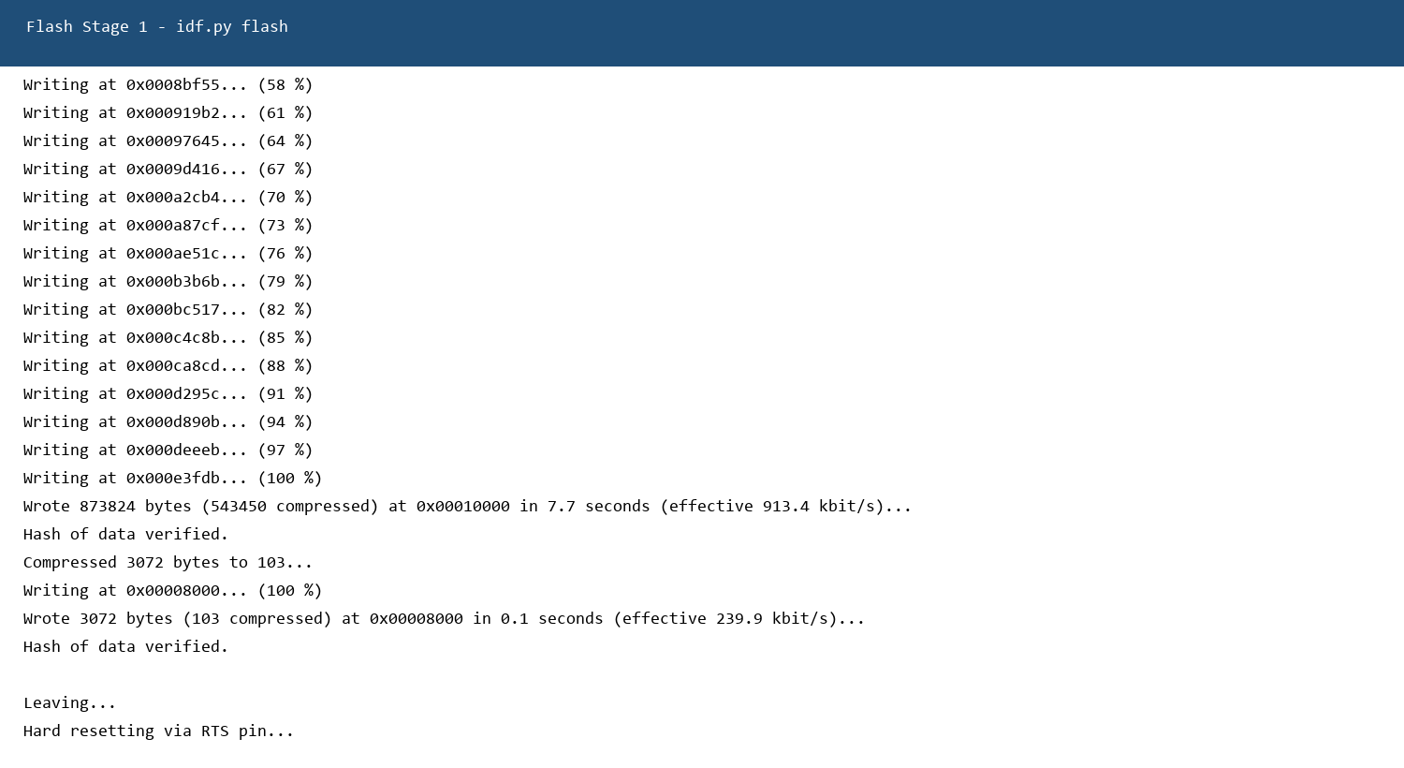
Hình XN-01. Ảnh xác thực flash Stage 1.
Bằng chứng trên được trích xuất từ log, CSV và biểu đồ của lần chạy thực nghiệm; báo cáo không sử dụng ảnh Telegram.

Phiếu 1: Flash Stage 1 trên COM6
Thông tin | Giá trị
Ngày giờ | 2026-07-17; theo log thực nghiệm
Stage | Stage 1
Số bản tin/đầu ra | idf.py flash; hash verified
Nguồn bằng chứng | PROJECT_ROOT\report_assets\flash_stage1.png
Ký xác nhận | Nhóm tự ký sau khi kiểm tra ảnh Telegram

PHIẾU XÁC THỰC THỰC NGHIỆM 2
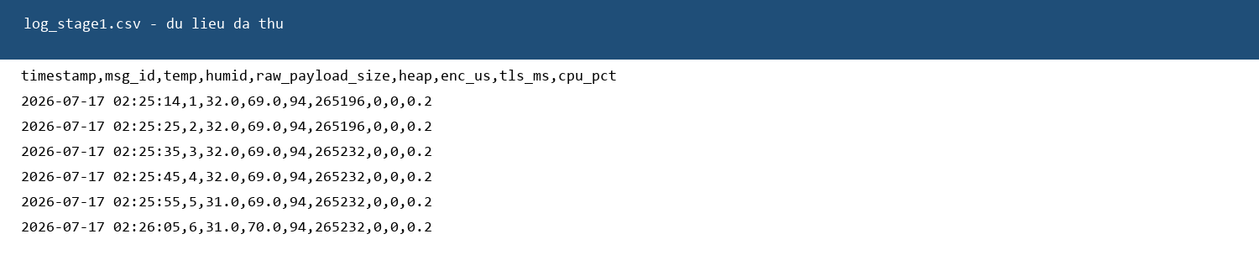
Hình XN-02. Ảnh xác thực CSV Stage 1.
Bằng chứng trên được trích xuất từ log, CSV và biểu đồ của lần chạy thực nghiệm; báo cáo không sử dụng ảnh Telegram.

Phiếu 2: CSV Stage 1 và dữ liệu baseline
Thông tin | Giá trị
Ngày giờ | 2026-07-17; theo log thực nghiệm
Stage | Stage 1
Số bản tin/đầu ra | 6 mẫu; payload 94 B
Nguồn bằng chứng | PROJECT_ROOT\report_assets\csv_stage1.png
Ký xác nhận | Nhóm tự ký sau khi kiểm tra ảnh Telegram

PHIẾU XÁC THỰC THỰC NGHIỆM 3
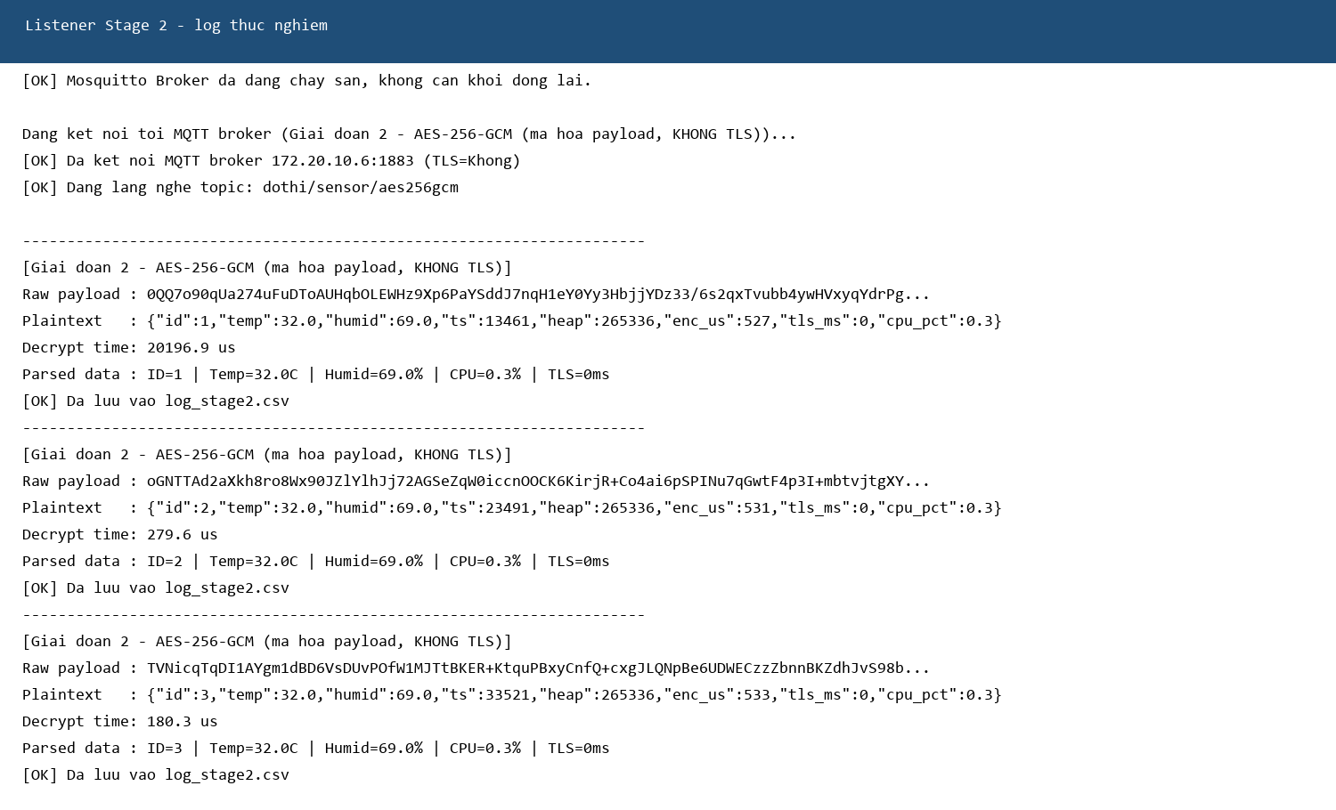
Hình XN-03. Ảnh xác thực listener Stage 2.
Bằng chứng trên được trích xuất từ log, CSV và biểu đồ của lần chạy thực nghiệm; báo cáo không sử dụng ảnh Telegram.

Phiếu 3: Listener Stage 2: Base64 và giải mã GCM
Thông tin | Giá trị
Ngày giờ | 2026-07-17; theo log thực nghiệm
Stage | Stage 2
Số bản tin/đầu ra | 3 mẫu; AES trung bình 530.3 µs
Nguồn bằng chứng | PROJECT_ROOT\report_assets\listener_stage2.png
Ký xác nhận | Nhóm tự ký sau khi kiểm tra ảnh Telegram

PHIẾU XÁC THỰC THỰC NGHIỆM 4
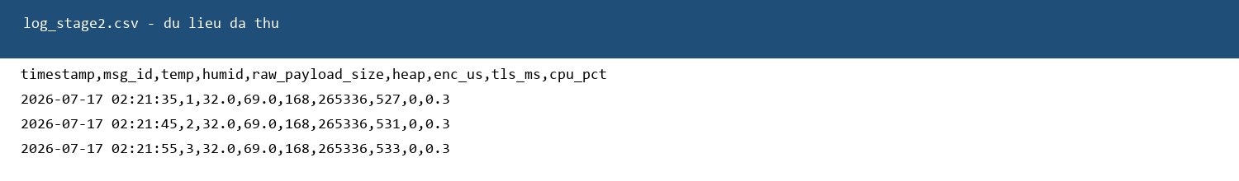
Hình XN-04. Ảnh xác thực CSV Stage 2.
Bằng chứng trên được trích xuất từ log, CSV và biểu đồ của lần chạy thực nghiệm; báo cáo không sử dụng ảnh Telegram.

Phiếu 4: CSV Stage 2
Thông tin | Giá trị
Ngày giờ | 2026-07-17; theo log thực nghiệm
Stage | Stage 2
Số bản tin/đầu ra | 3 mẫu; payload 168 B
Nguồn bằng chứng | PROJECT_ROOT\report_assets\csv_stage2.png
Ký xác nhận | Nhóm tự ký sau khi kiểm tra ảnh Telegram

PHIẾU XÁC THỰC THỰC NGHIỆM 5
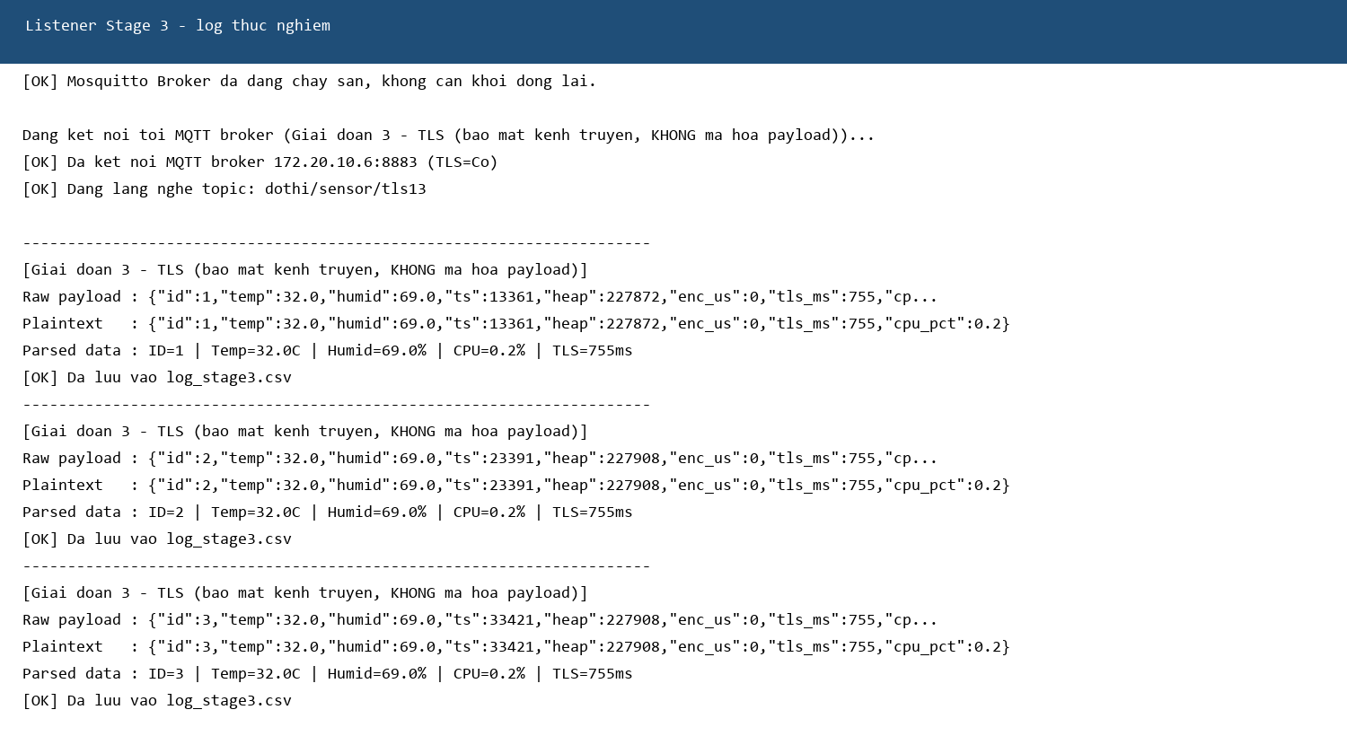
Hình XN-05. Ảnh xác thực listener Stage 3.
Bằng chứng trên được trích xuất từ log, CSV và biểu đồ của lần chạy thực nghiệm; báo cáo không sử dụng ảnh Telegram.

Phiếu 5: Listener Stage 3: MQTTS
Thông tin | Giá trị
Ngày giờ | 2026-07-17; theo log thực nghiệm
Stage | Stage 3
Số bản tin/đầu ra | 3 mẫu; TLS trung bình 755 ms
Nguồn bằng chứng | PROJECT_ROOT\report_assets\listener_stage3.png
Ký xác nhận | Nhóm tự ký sau khi kiểm tra ảnh Telegram

PHIẾU XÁC THỰC THỰC NGHIỆM 6
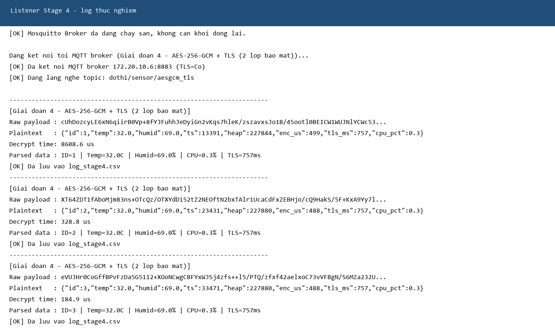
Hình XN-06. Ảnh xác thực listener Stage 4.
Bằng chứng trên được trích xuất từ log, CSV và biểu đồ của lần chạy thực nghiệm; báo cáo không sử dụng ảnh Telegram.

Phiếu 6: Listener Stage 4: AES-GCM + TLS
Thông tin | Giá trị
Ngày giờ | 2026-07-17; theo log thực nghiệm
Stage | Stage 4
Số bản tin/đầu ra | 3 mẫu; AES 491.7 µs; TLS 757 ms
Nguồn bằng chứng | PROJECT_ROOT\report_assets\listener_stage4.png
Ký xác nhận | Nhóm tự ký sau khi kiểm tra ảnh Telegram

PHIẾU XÁC THỰC THỰC NGHIỆM 7
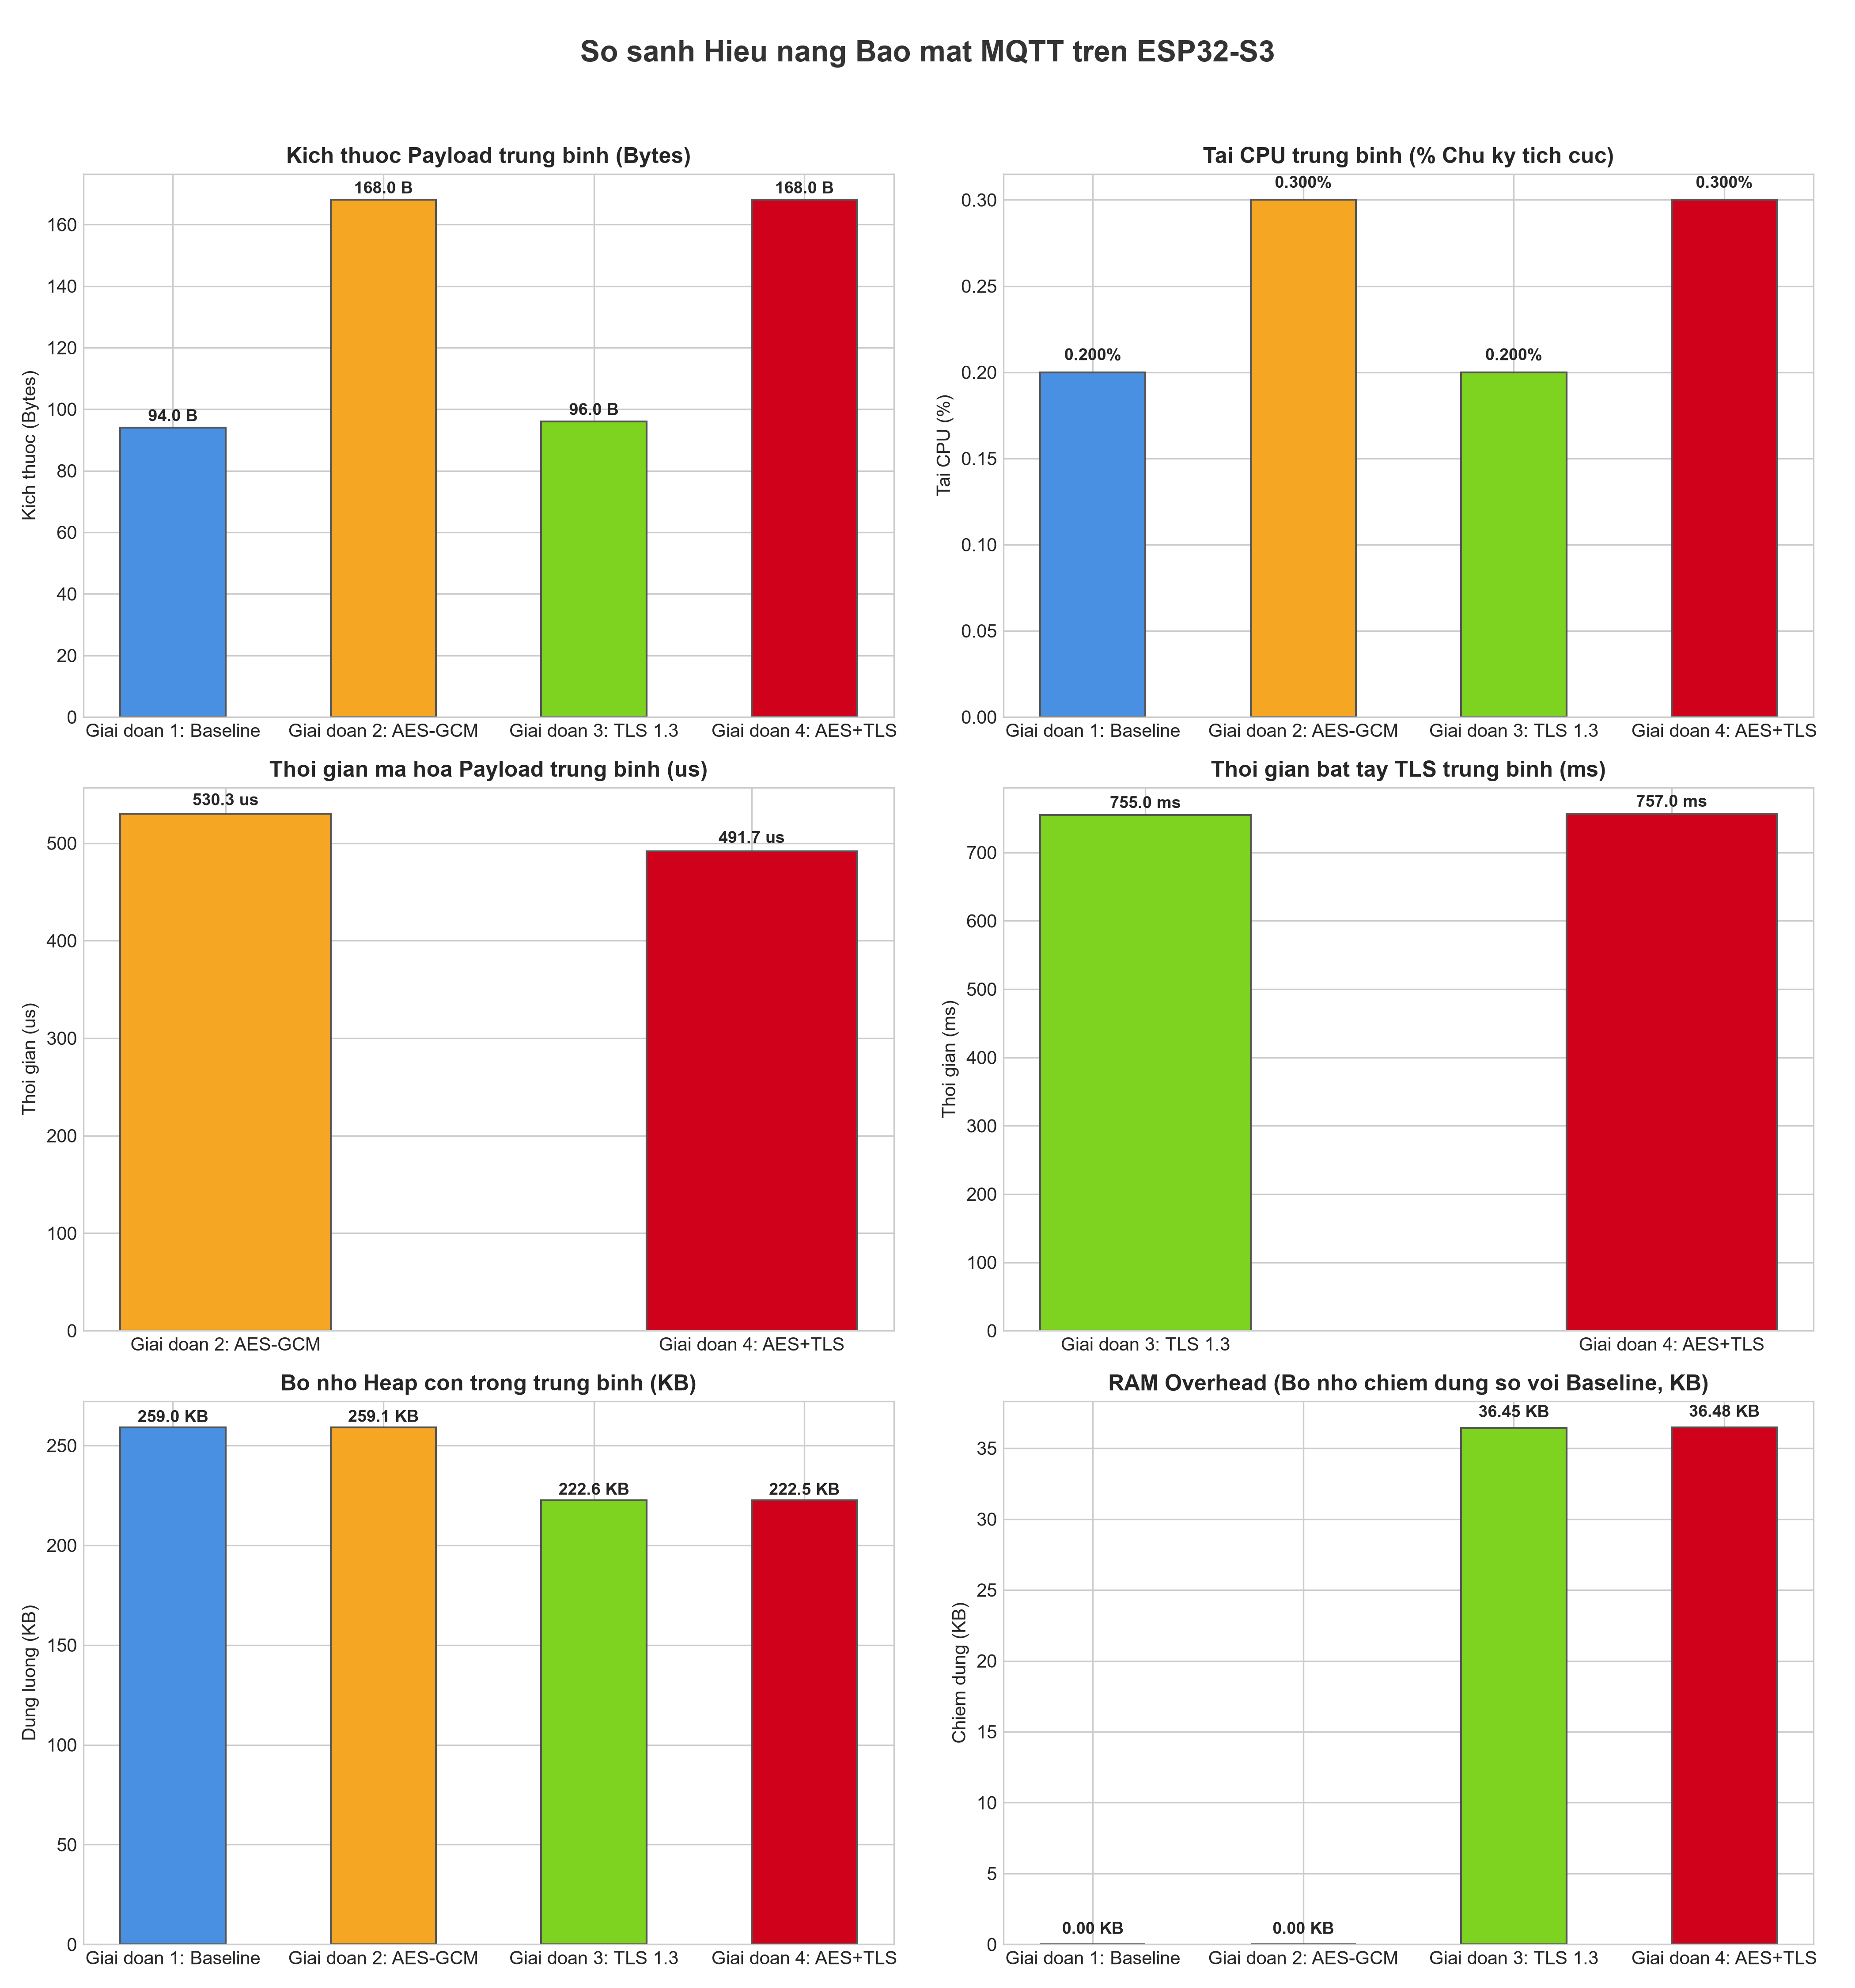
Hình XN-07. Ảnh xác thực biểu đồ tổng hợp bốn stage.
Bằng chứng trên được trích xuất từ log, CSV và biểu đồ của lần chạy thực nghiệm; báo cáo không sử dụng ảnh Telegram.

Phiếu 7: Biểu đồ tổng hợp bốn stage
Thông tin | Giá trị
Ngày giờ | 2026-07-17; theo log thực nghiệm
Stage | Tổng hợp
Số bản tin/đầu ra | comparison_stages.py đã chạy
Nguồn bằng chứng | PROJECT_ROOT\comparison_charts.png
Ký xác nhận | Nhóm tự ký sau khi kiểm tra ảnh Telegram

PHIẾU XÁC THỰC THỰC NGHIỆM 8
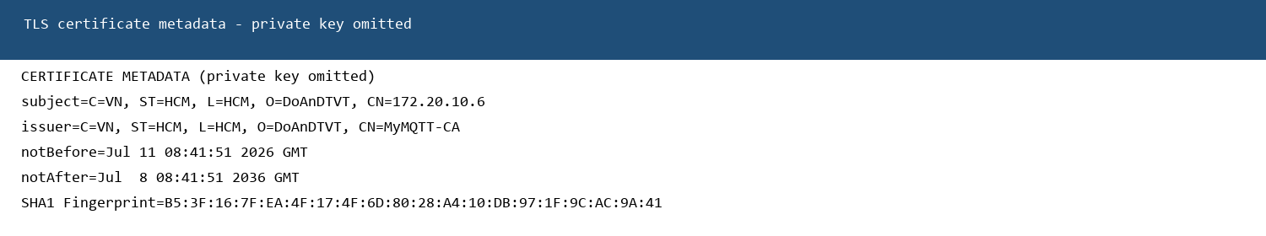
Hình XN-08. Ảnh xác thực metadata chứng thư TLS.
Bằng chứng trên được trích xuất từ log, CSV và biểu đồ của lần chạy thực nghiệm; báo cáo không sử dụng ảnh Telegram.

Phiếu 8: Metadata chứng thư CA/server
Thông tin | Giá trị
Ngày giờ | 2026-07-17; theo log thực nghiệm
Stage | TLS
Số bản tin/đầu ra | Private key không đưa vào báo cáo
Nguồn bằng chứng | PROJECT_ROOT\report_assets\cert_info.png
Ký xác nhận | Nhóm tự ký sau khi kiểm tra ảnh Telegram

LIÊN KẾT MÃ NGUỒN VÀ KHẢ NĂNG TÁI LẬP
Toàn bộ mã nguồn, cấu trúc bốn giai đoạn, script listener, script phân tích, cấu hình chứng thư mẫu và các tệp hỗ trợ của đồ án được nhóm công khai tại repository GitHub:
https://github.com/shyne-05/esp32-secure-mqtt-aes-tls
Repository là nguồn tham chiếu chính cho mã nguồn trong báo cáo. Khi tái lập, người đọc có thể tải repository, cài ESP-IDF và các dependency theo hướng dẫn, sau đó chọn từng thư mục stage1_baseline, stage2_aesgcm, stage3_tls hoặc stage4_aesgcm_tls để build và flash. Các đường dẫn trong phần cấu hình được trình bày theo dạng tương đối hoặc PROJECT_ROOT, do đó không phụ thuộc vào tên ổ đĩa hay thư mục trên máy của người đọc.

Ghi chú về tệp bằng chứng
Các log, CSV, biểu đồ và hình xác thực trong báo cáo là kết quả thu thập từ lần chạy thực nghiệm của nhóm. Ảnh Telegram vẫn được chừa riêng để nhóm tự chèn ảnh chụp tài khoản thật khi cần; không sử dụng ảnh minh họa thay cho bằng chứng thông báo.

